FN-rollspel om konflikten i DR Kongo
Konflikten i Demokratiska republiken Kongo aktualiserar diskussionen om vad FN bör göra när stater inte förmår att skapa en hållbar fred och skydda sin egen befolkning från omfattande övergrepp och brott mot mänskliga rättigheter. Med detta rollspel vill vi ge elever och lärare en möjlighet att på ett elevaktivt och spännande sätt få kunskap om FN:s möjligheter att återuppbygga ett konfliktdrabbat land och skydda ett lands civilbefolkning.
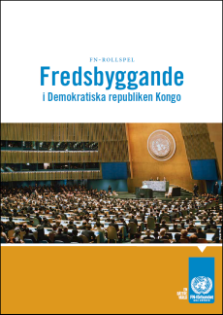Rollspelet innebär att eleverna på kort tid blir insatta i konflikten i DR Kongo. De får lära sig om olika ländersåsikter i viktiga frågor för landets återuppbyggnad. Eleverna får i uppgift att med hjälp av bifogade rollkort förbereda sig för att agera som en part i generalför-samlingens möte om att skapa en hållbar fred i DR Kongo.
Ladda hem rollspelet här (PDF-dokument, 22,4 MB)

